25 ideas y soportes del aprendizaje cooperativo
que siempre interpelaron la conciencia del profesional
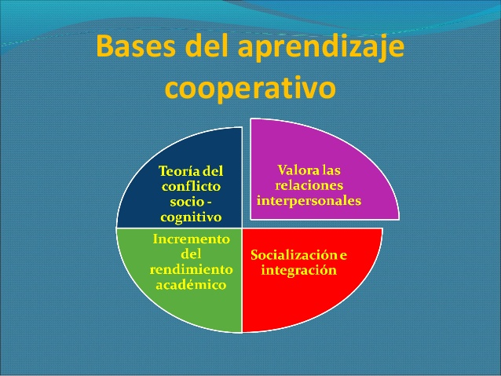
1
Apoyo en la Historia de buenos pedagogos y firmes ideas
La historia siempre s maestra de la vida
¿Figuras precedente de este estilo?
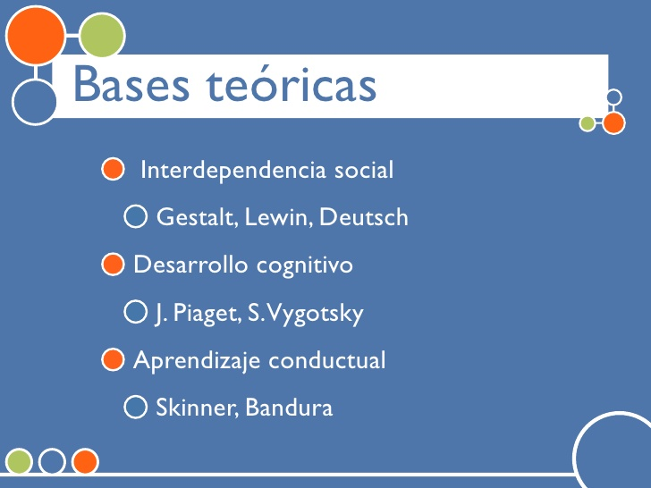

2
Colaboración grupal viva
Unión de alumnos en la unidad pedagógica
3
Siempre estructura grupal
y relaciones positivas entre los miembros del grupo
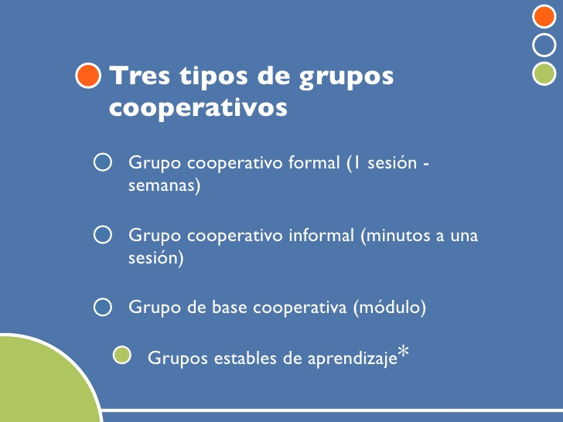

4
Pero el grupo justificado por el trabajo eficaz
y no sólo por la amistad solidaria
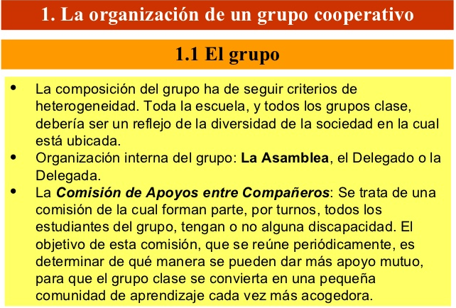
5
Sentido de la interdependencia de unos y otros
actitud para dar si mandar, para aceptar sin obedecer
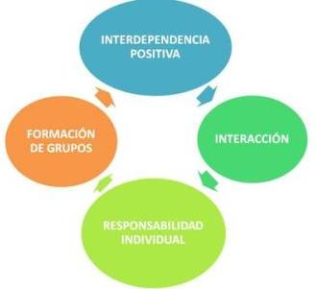
6
IDEAS CLARAS DESDE EL PRINCIPIO
Aprendizajes clarividentes y gratificantes

7
Beneficios superiores a otros estilos
Interés, afecto y afán de conseguir los proyectos
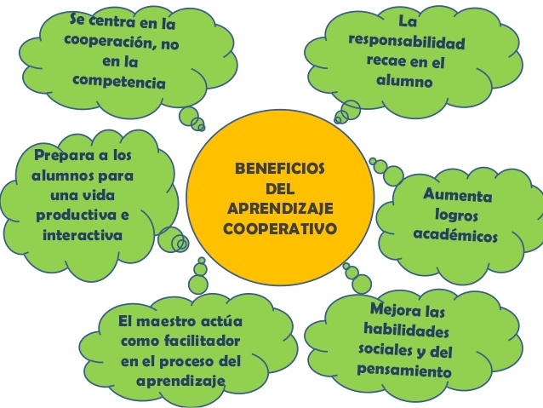
8
Con los datos de lugar, tiempo y número
bien estudiados
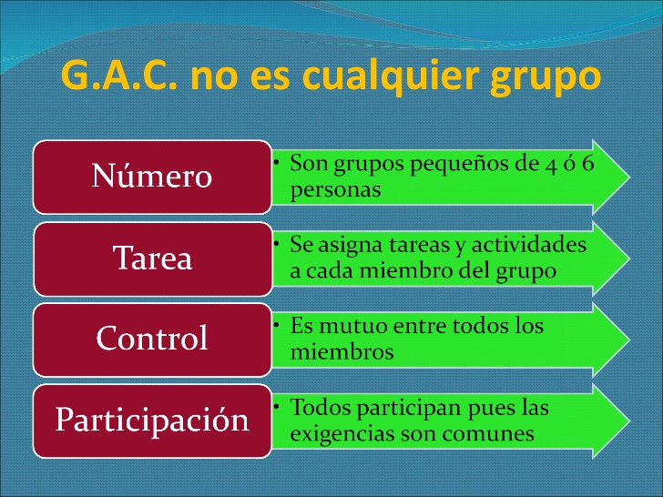
9
Con hecho y acciones, con ideas y relaciones
se construye el programa y la programación
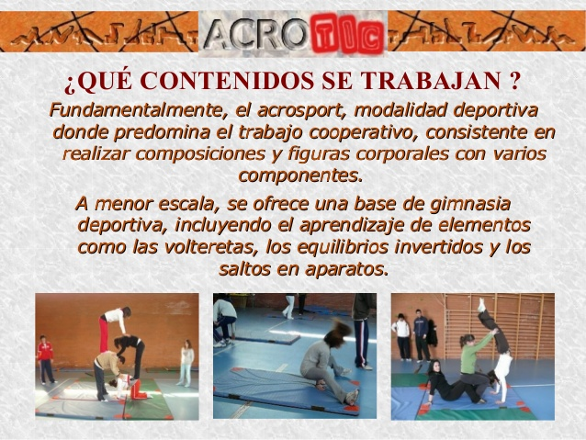
10
Relación entre los contenidos y los objetivos
Saber por todos hacia donde se va
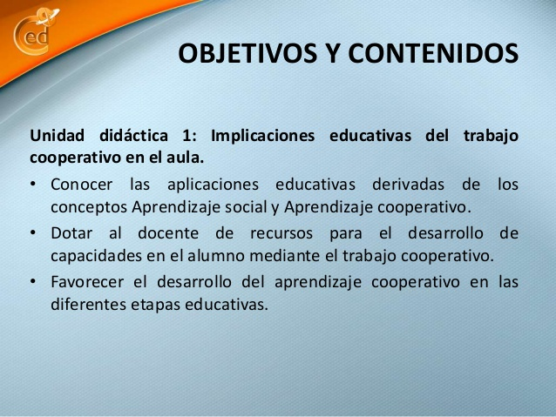
11
Recursos y herramientas para el trabajo
Habilidad para usar los recursos con eficacia
12
Realismo y objetividad en el aprendizaje
Garantía de ser excelente recursos para el saber
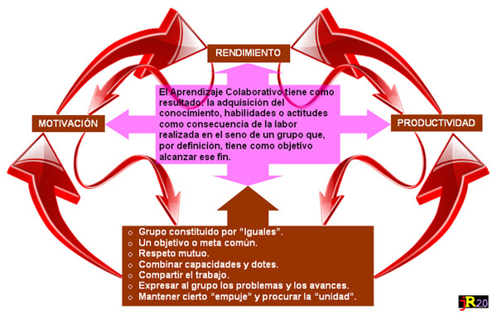

13
Apertura de todos los protagonistas los recurso
Preferencia y adaptación a los informáticos

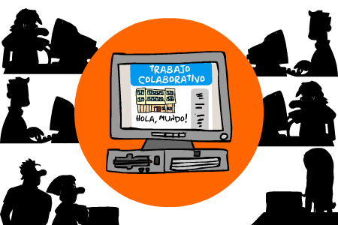

14
Organización y seriedad, eficacia y trabajo
solidaridad y relaciones abiertas y estables
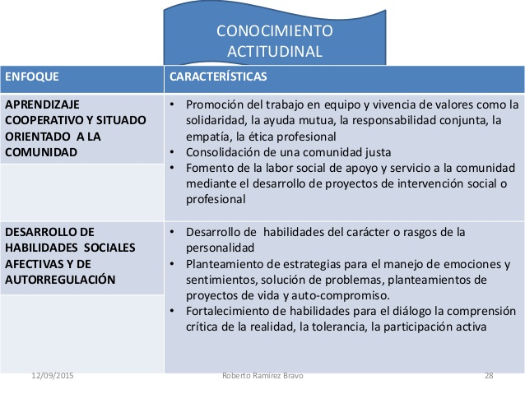
15
En definitiva siempre una palabra: cooperación
que implica generosidad, solidaridad, habilidad
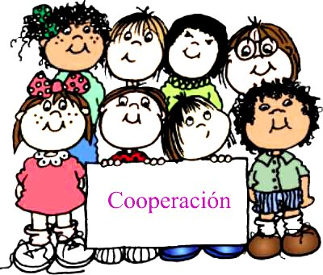
16
Es lo que nos lleva al trabajo
en forma de unidad, de aprender en comununidad
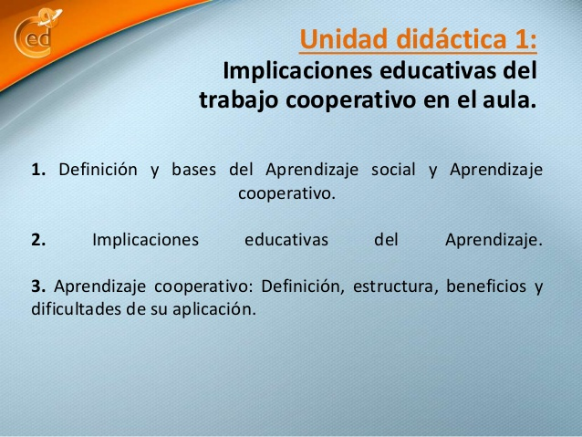
17
En toda acción cooperativa se debe busca la razón de ser
Es aprendizaje, por lo tanto debe haber contenido
debe haber objetivos y debe haber valoración
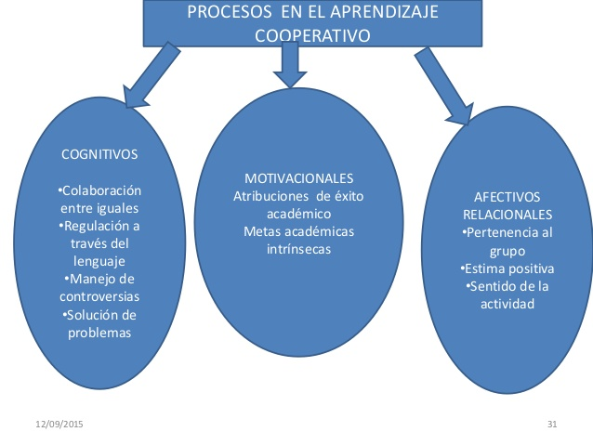
18
Evaluación justa y compartida
Tendencia a conseguir que sea positiva, pero con justicia
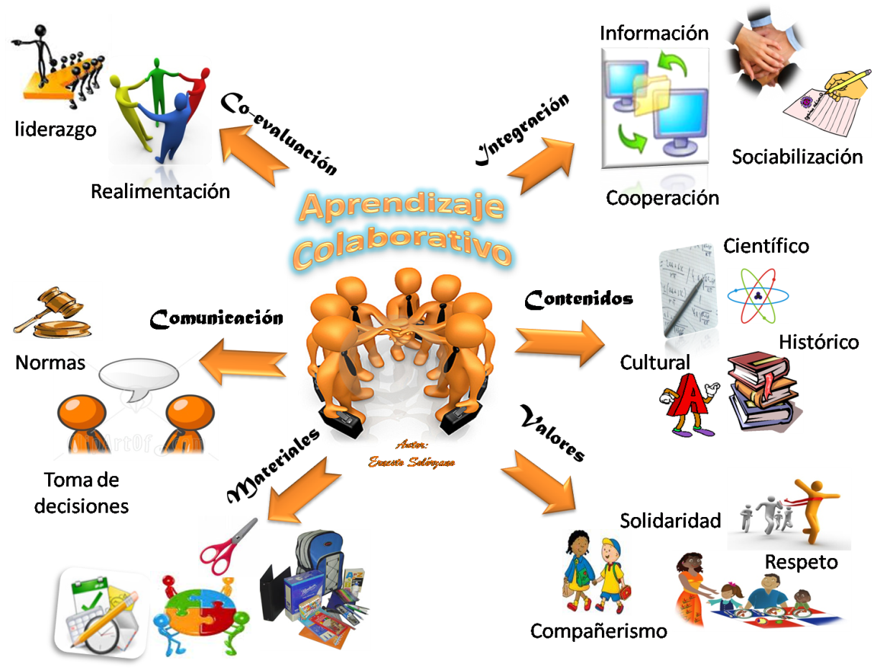
19
Debemos ser todos corresponsables
que es lo especifico del aprendizaje cooperativio
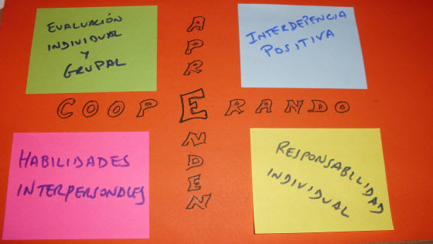
20
Todos los que han intervenido debe autoevaluarse
sobre cómo lo han hecho y cómo lo harán mejor en adelante
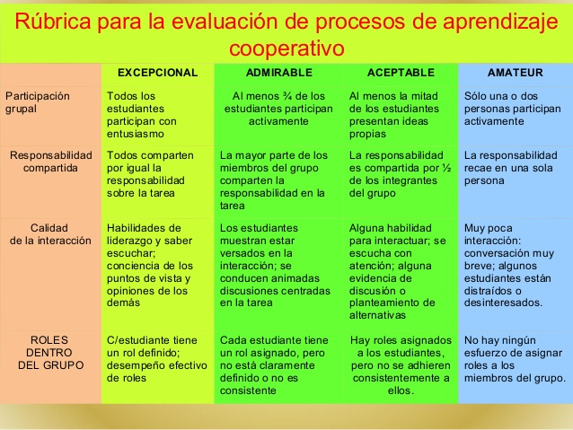
Es decir: ACCIÓN
ESTRATEGIA
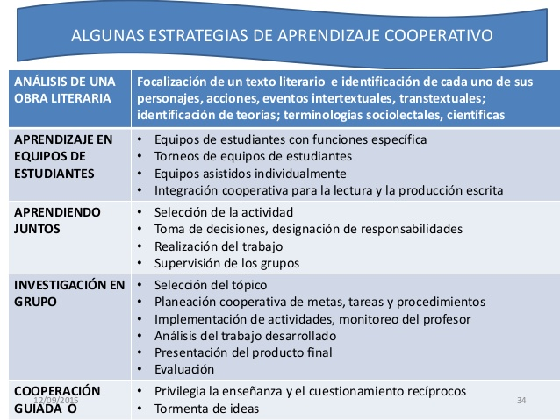

ilusión
